รายงานผลการปฏิบัติราชการ
(Government PerformanceReport)
ประจำเดือน กุมภาพันธ์ 2567



3.1.1 งานอำนวยการ
- งานกำลังพล
- สถานภาพกำลังพล
สัญญาบัตร อัตรากำลังพลที่อนุญาต ๒๕ คน / คนครอง 16 คน / ว่าง 11 คน
ประทวน อัตรากำลังพลที่อนุญาต 117 คน / คนครอง 59 คน / ว่าง 58 คน
- รายงานผลการปฏิบัติงานพร้องทั้งปัญหาอุปสรรค ครั้งที่ 1
รายงานไปยัง ภ.จว.หนองคายเรียบร้อยแล้ว และแจ้งแต่ละแผนกงาน เก็บรวบรวมข้อมูลรอบเดือน
ก.พ.67 – พ.ค.67 เพื่อรายงานฯ ครั้งที่ 2
ด้านงานประจำ -เช่น ผลการจับกุมในแต่ละเดือน , ผลการออกตรวจ , การตั้งจุดตรวจ เป็นต้น
3.1.2 งานสอบสวน
พ.ต.ท.ประสาท ฯ - คดีที่อยู่ระหว่างการสอบสวนของ สภ.โพนพิสัยปัจจุบัน
คดีอาญา 81 คดี / คดีจราจร 2 คดี/คดีชันสูตร 0 คดี /คดีไกล่เกลี่ย 0 คดี
คดีอาญา
- พ.ต.ท.ประสาท สามารถกุล 16 คดี
- พ.ต.ท.เนติพงษ์ จำนงนิจ 8 คดี
- พ.ต.ท.สุรศักดิ์ ด่านแก้ว 13 คดี
- พ.ต.ต.พงพันธ์ เขียวใส 11 คดี
- ร.ต.อ.ศิริศักดิ์ พิมพ์รัตน์ 26 คดี
- ร.ต.อ.วิราชาญ สุ่มมาตย์ 7 คดี
คดีจราจร
- พ.ต.ท.สุรศักดิ์ ด่านแก้ว 1 คดี
- ร.ต.อ.คมกริบ ใยบัว 1 คดี
คดีรับแจ้งออนไลน์
- ระบบรับแจ้งทั้งหมด 54 /คดีตัดเลขคดีแล้ว 52 คดี/ ยังไม่ตัดเลข 0 คดี / ส่งหน่วยงานอื่น สอท. 1 คดี
/ส่งบชก. 1 คดี ส่งอัยการ 4 คดี ระหว่างดำเนินการ 48 คดี
พงส.
- พ.ต.ท.สุรศักดิ์ ด่านแก้ว 19 คดี
- พ.ต.ท.คมกริบ ใยแก้ว 2 คดี
- พ.ต.ต.พงพันธ์ เขียวใส 10 คดี
- ร.ต.อ.วิราชาญ สุ่มมาตย์ 4 คดี
- ร.ต.อ.ศิริศักดิ์ พิมพ์รัตน์ 17 คดี
คดีไกล่เกลี่ยมีทั้งหมด 1 คดี / ไกล่เกลี่ยแล้ว 1 คดี
1.การบันทึกผลคดีสิ้นสุดส่ง ทว.
- เฟส 1 ศาลเหลือ 4 คดี อัยการชะลอฟ้อง 150 คดี / เฟส 2 ชั้นศาลเหลือ 5 คดี
2. อาวุธปืนของกลางคงเหลือในสถานี
- รวมจำนวน 27 กระบอก / เป็นปืนไม่มีอัตลักษณ์ จำนวน 26 กระบอก / มีอัตลักษณ์ 3 กระบอก
- สถิติการทำลายอาวุธปืนของกลาง ประจำปี 2566 (17 มี.ค.- 15 พ.ย.66) 63 กระบอก
3. รถจักรยานยนต์ของกลางในคดีอาญา
- จำนวน 124 คัน / ส่งคืนเจ้าของแล้ว จำนวน 34 คัน / คงเหลือ จำนวน 90 คัน
4.รถยนต์ของกลางในคดีอาญาจำนวน 4 คัน
- รถยนต์กระบะโตโยต้า สีขาว ทะเบียน ฆฮ 6557 กทม. คดีที่ 394/65
- รถยนต์บรรทุก ซูซูกิ สีขาว ไม่ติดแผ่นป้ายทะเบียน คดีที่ 762/65
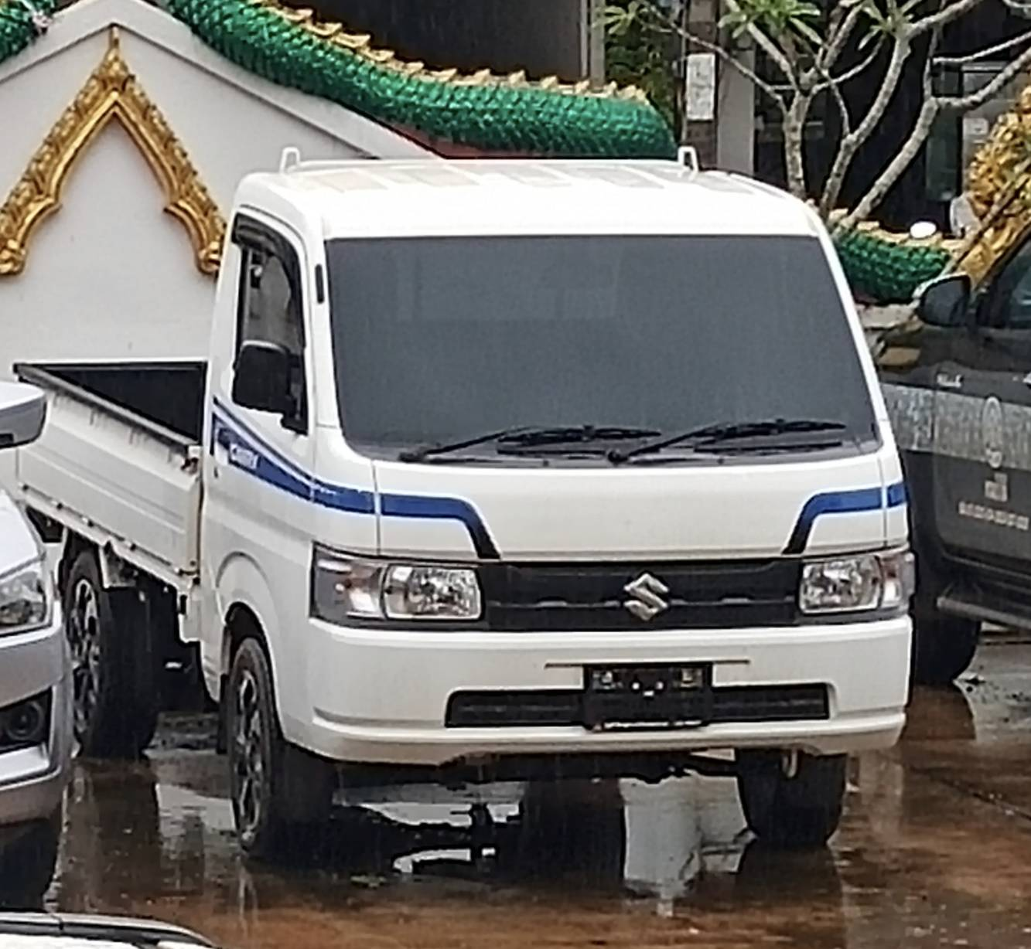
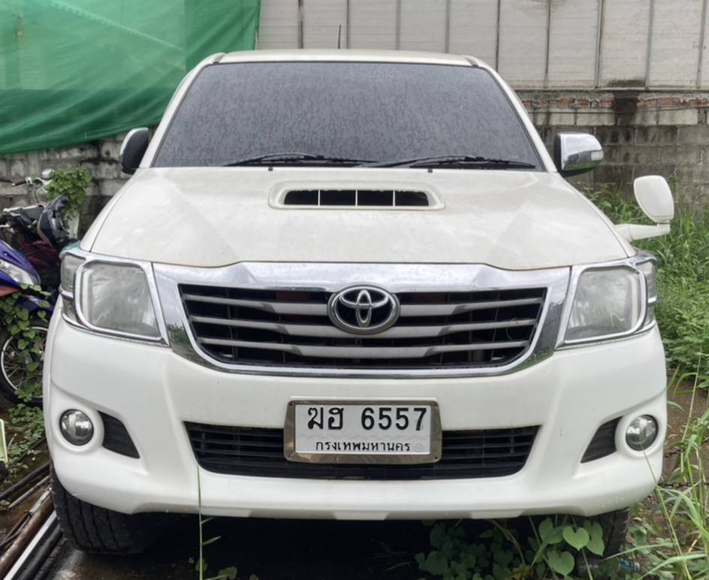
- รถยนต์กระบะอีซูซุ สีขาว ทะเบียน ผพ 2860 อุดรธานี คดีที่ 460/66

- รถยนต์เก๋ง มาสด้า สีแดง ทะเบียน 1 ขภ 7870 กทม. คดีที่ 52/67
4.สถิติคดีอาญา 5 กลุ่ม
ตั้งแต่วันที่ 1 ก.พ. – 29 ก.พ. 2566 เปรียบเทียบกับ 1 ก.พ. – 29 ก.พ. 2567

ประเภทความผิด | กุมภาพันธ์ 2566 |  | กุมภาพันธ์ 2567 |  | เปรียบเทียบรับแจ้ง
ประเภทความผิด | เกิด | จับ | เกิด | จับ | เพิ่ม/ลด
1.คดีอุกฉกรรจ์และสะเทือนขวัญ | 0 | - | 0 | - | -
2.คดีความผิดเกี่ยวกับชีวิตร่างกายเพศ | 0 | - | 0 | - | -
3.คดีความผิดเกี่ยวกับทรัพย์ | 0 | - | 0 | - | -
4.ฐานความผิดพิเศษ | 1 | 1 | 6 | 6 | +5
5.คดีรัฐเป็นผู้เสียหาย | 100 | 94 | 29 | 27 | -71

3.1.2 งานสืบสวน
- 1.สรุปตัวชี้วัดยาเสพติด ปีงบประมาณ 2567 สภ.โพนพิสัยห้วงเดือน กุมภาพันธ์ 2567
ลำดับ | รายการ | เป้าหมาย | ผลกปฏิบัติ | คงเหลือ
1 | เป้าหมายการจับกุมยาเสพติดรายสำคัญ | 7 | 7 | -
2 | จับกุมตามหมายจับ | 3 | 2 | -
3 | ปทส | 4 | 4 | -
4 | การพนัน | - | 4 | -
5 | ต่างด้าว | - | 1 | -
6 | ปืน/วัตถุระเบิด | - | 3 | -
- ผลการปฏิบัติถึง ห้วงเดือน ก.พ.67
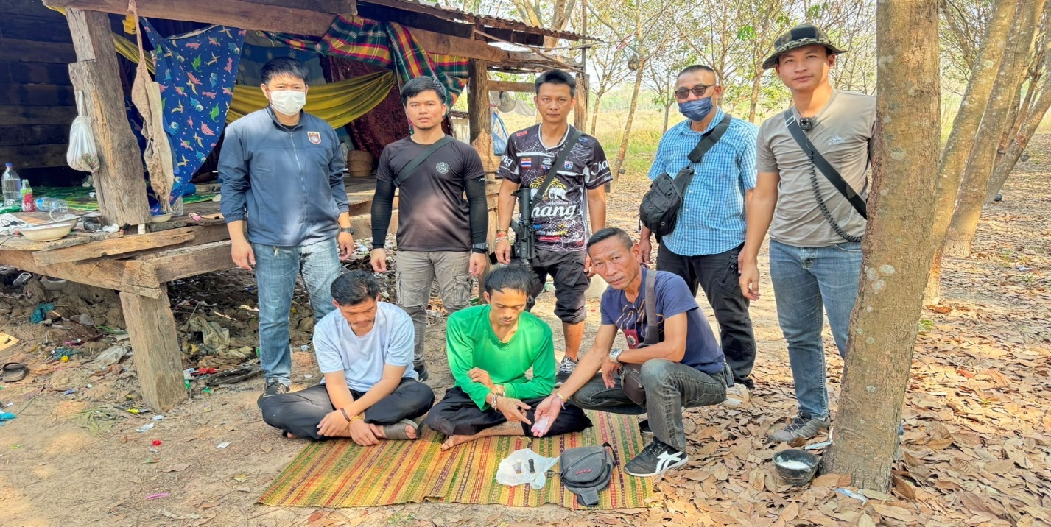
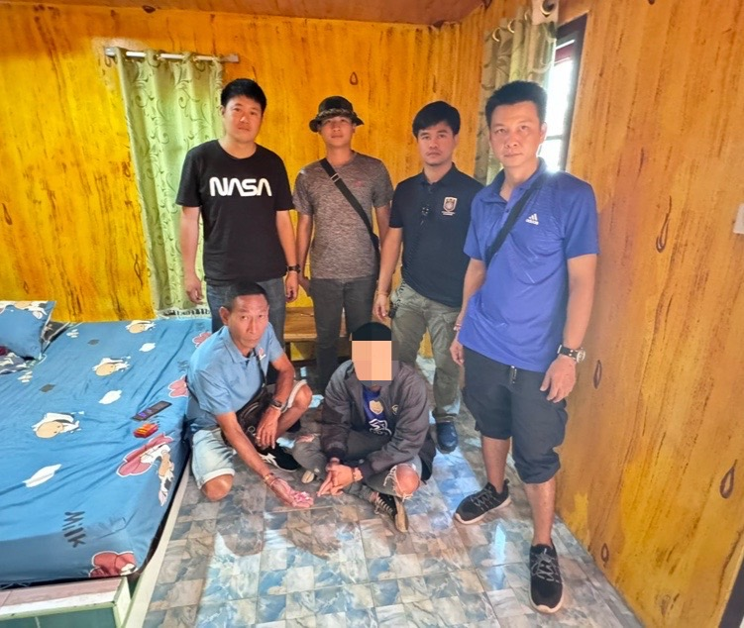

2. ผลการจับกุม ประจำสัปดาห์นับตามข้อหาหลัก (1-29 ก.พ. 67) สถานีตำรวจภูธรโพนพิสัย งานสืบสวน
เดือน | ยาเสพติด | หมายจับ | การพนัน | อาวุธปืน | อื่นๆ | หนี้นอกระบบ | รวม
ก.พ.67 | 21 | 2 | 4 | 3 | 1 | - | 31
3. ผลการจับกุมคดียาเสพติด สภ.โพนพิสัยประจำสัปดาห์ นับตามข้อหาหลัก (1-29 ก.พ. 67)
- จับกุมทั้งหมด 21 คดี 20 คน
- ประเภทข้อหา / จำหน่าย 7 คดี 7 คน / ครอบครอง 3 คดี 2 คน / เสพ 12 คดี 12 คน
- รวมของกลางยาบ้าจำนวน 1,313 เม็ด
4.ผลการปฏิบัติคดีอาญากลุ่ม 5 นับตามฐานความผิด ตั้งแต่ (1-29 ก.พ. 67)
- ผลการจับกุม 29 ราย นับตามฐานความผิดอ้างอิงตามระบบcrimes
5.ข้อมูลหมายจับค้างเก่าสถานีตำรวจภูธรโพนพิสัยข้อมูล ณ วันที่ (1-29 ก.พ. 67)
- หมายจับสถานีตำรวจภูธรโพนพิสัย/มีคุณภาพ 31 คดี / ไม่มีคุณภาพ 1 คดี / รวม 32 คดี
6.ข้อมูลชาวต่างชาติลงในระบบ CMIS สถานีตำรวจภูธรโพนพิสัย งานสืบสวน สภ.โพนพิสัย
- ผลการปฏิบัติ (1-31 ก.พ. 67) 1 ราย บรรลุเป้า ตร.
7.หมายจับ / เป้าหมายจับที่ ภ.จว.มอบหมาย 3 ราย / ผลการจับกุมประจำเดือน จับ 2 ราย
8.สถิติฐานความผิดคดีอาญา (คดี 5 กลุ่ม) สภ.โพนพิสัย ตั้งแต่วันที่ 1 ก.พ. – 29 ก.พ.2567
กลุ่มฐานความผิด | เกิดเหตุ | จับกุมได้ | คิดเป็นร้อยละ | หมายเหตุ
1.คดีอุกฉกรรจ์และสะเทือนขวัญ | - | - | 100%
2. คดีความผิดเกี่ยวกับชีวิตร่างกาย เพศ | - | - | 100%
3.คดีความผิดเกี่ยวกับทรัพย์ | - | - | 100%
4.ฐานความผิดพิเศษ | 6 | 6 | 100%
5.คดีรัฐเป็นผู้เสียหาย | 29 | 27 | 100%

3.1.4 งานป้องกันปราบปราม
- 1.จำนวนผู้เข้าร่วมกลุ่มไลน์ ผู้พิทักษ์
เดือน | ต.จุมพล | ต.กุดบง | ต.นาหนัง | ต.ชุมช้าง | ต.วัดหลวง | ต.บ้านผือ
กันยายน | 100 | 60 | 39 | 70 | 58 | 31
ตุลาคม | 100 | 58 | 39 | 67 | 58 | 30
พฤศจิกายน | 109 | 79 | 44 | 70 | 67 | 35
ธันวาคม | 111 | 83 | 44 | 70 | 67 | 35
มกราคม | 114 | 82 | 45 | 69 | 70 | 36

2.โครงการนาคาพิทักษ์ รักษ์ประชา - การตรวจเยี่ยมผู้ป่วยจิตเวช
เดือน | กรกฎาคม 4 | สิงหาคม 4 | กันยายน 5 | ตุลาคม 5 | พฤศจิกายน 10 | ธันวาคม 26 | มกราคม 25 | กุมภาพันธ์25
บรรลุเป้าของ ตร

3. โครงการจิตอาสา
เดือน | จิตอาสาพัฒนา | ประชาสัมพันธ์ | บริจาคโลหิต | PM 2.5
พฤศจิกายน | 7 | 7 | 2 | 5
ธันวาคม | 6 | 6 | 2 | 4
มกราคม | 7 | 7 | 2 | 4
กุมภาพันธ์ | 7 | 6 | 2 | 5
บรรลุเป้าของ ตร.

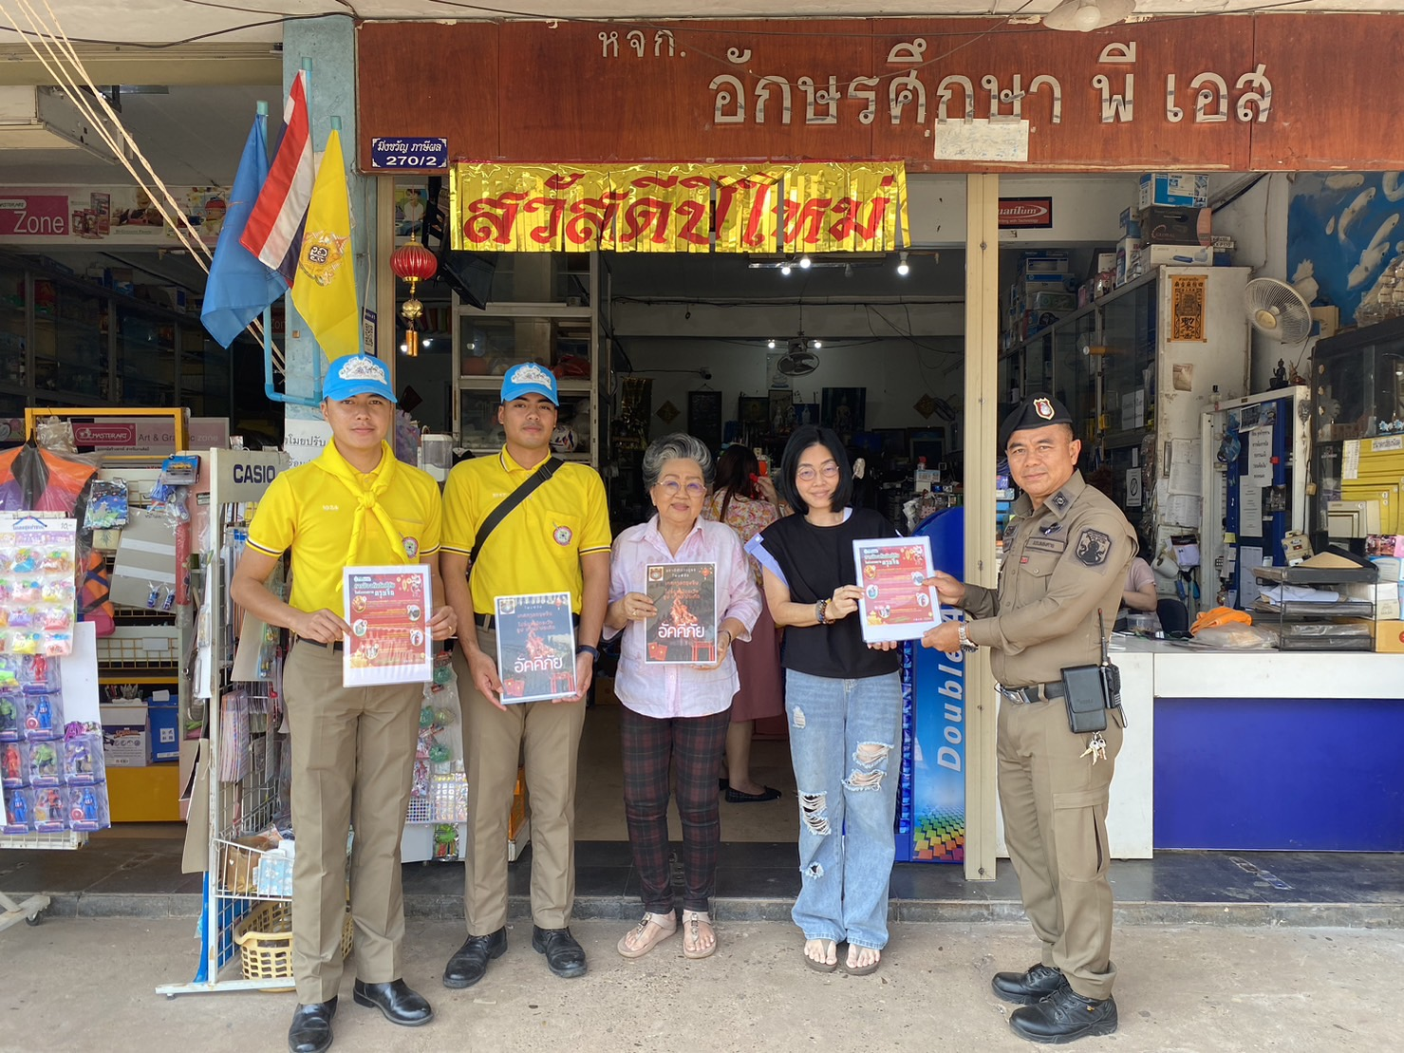

4.โครงการค้นหา ผู้ใช้ ผู้เสพ
เดือน | กรกฎาคม 546 ครั้ง | สิงหาคม 546 ครั้ง | กันยายน 558 ครั้ง | ตุลาคม 558 ครั้ง | พฤศจิกายน 558 ครั้ง | ธันวาคม 563 ครั้ง | มกราคม 565 ครั้ง | กุมภาพันธ์545 ครั้ง
บรรลุเป้าของ ตร

5.การลงลิงค์ปิดล้อมตรวจค้นสถานบริการ
เดือน กุมภาพันธ์
1.สถานบริการ (มีใบอนุญาต) สภ.โพนพิสัยดำเนินการ 4 ครั้ง
๒.สถานบันเทิง (ร้านอาหาร) สภ.โพนพิสัยดำเนินการ 11 ครั้ง
3.สถานประกอบการ (หอพัก , ไปรษณีย์) สภ.โพนพิสัยดำเนินการ 5 ครั้ง
๔.โรงงาน (ท่าทราย , โรงงาน) สภ.โพนพิสัยดำเนินการ 5 ครั้ง

6.โครงการขับเคลื่อนไทยไปด้วยกัน (STRONGER TOGETHER)
- การแก้ไขปัญหา / ความต้องการของประชาชน
เดือน | กรกฎาคม 3 | สิงหาคม 3 | กันยายน 3 | ตุลาคม 4 | พฤศจิกายน 4 | ธันวาคม 4 | มกราคม 4 | กุมภาพันธ์  4
บรรลุเป้าของ ตร.

7.การตรวจเยี่ยมของหัวหน้าสถานี ออกรับฟังปัญหาของประชาชน
ผกก. เป้า 4 ครั้ง / เดือน ดำเนินการแล้ว : 7 ครั้ง
ชุดปฏิบัติการเป้า ๘ ครั้ง / เดือน ดำเนินการแล้ว : 14 ครั้ง
บรรลุเป้าของ ตร.
8. สถิติการรับแจ้งเหตุ
เหตุ | เดือนพฤศจิกายน | เดือนธันวาคม | เดือนมกราคม | เดือนกุมภาพันธ์
เหตุจราจร | 8 | 23 | 20 | 14
คนเมา | 15 | 11 | 12 | 13
ทำร้ายร่างกาย | 5 | 5 | 11 | 12
จิตเวช | 1 | - | 2 | -
เสียชีวิตไม่ทราบสาเหตุ | 1 | - | 2 | -
ก่อความเดือดร้อน | 6 | 11 | 13 | 5
ประชาชนขอความช่วยเหลือ | 11 | 11 | 7 | 5
เหตุเกี่ยวกับทรัพย์ | 1 | 4 | 2 | 2
เหตุผูกคอเสียชีวิต | 1 | 1 | - | -

9.โครงการตู้ยาม KOBAN ของ สภ.โพนพิสัย คือ สถานีตำรวจชุมชนจุดบริการประชาชนทุ่งธาตุ
การรายงานรอบ เดือน กุมภาพันธ์ ๒๕๖7 รายงานเรียบร้อย
- ส่งแผนเผชิญเหตุในโรงพยาบาล และ แผนเผชิญเหตุงานมหรสพ การรายงานรอบ
เดือน กุมภาพันธ์ ๒๕๖7 รายงานเรียบร้อย
- โครงการ 1 ตำรวจ 1 หมู่บ้าน การรายงานรอบ เดือน กุมภาพันธ์ ๒๕๖7 รายงานเรียบร้อย
- โครงการเพื่อนบ้านเตือนภัย การรายงานรอบ เดือน กุมภาพันธ์ ๒๕๖7 รายงานเรียบร้อย
10.กิจกรรมน่าสนใจประจำเดือนกุมภาพันธ์
สายตรวจ segway
เจ้าหน้าที่สายตรวจ สภ.โพนพิสัยได้ออกตรวจแบบใหม่ตามคำสั่งของผู้บังคับบัญชาตามจุดเสี่ยงลานนาคาพูดคุยกับประชาชนสร้างความแปลกใหม่ให้กับผู้คนไม่น้อย

3.1.5 งานจราจร
- การปฏิบัติในห้วง เดือน กุมภาพันธ์ 67 การจับกุมตาม 10 ข้อหาหลัก
1.ไม่สวมหมวกนิรภัย | 45 ราย
2.มอเตอร์ไซค์ไม่ปลอดภัย | 2 ราย
3.เป็นผู้ขับขี่รถในขณะเมาสุราหรือของมึนเมาอย่างอื่น | 1 ราย
4.ไม่คาดเข้มขัดนิรภัย | 172 ราย
5.ไม่มีใบขับขี่ | 80 ราย
6.ความเร็ว | 156 ราย
7.ฝ่าฝืนสัญญาณไฟจราจร | 1 ราย
8.ย้อนศร | 1 ราย
9.แซงในที่คับขัน | 1 ราย
10.ใช้โทรศัพท์ | 1 ราย
รวม | 460 ราย

- สถิติการเกิดอุบัติเหตุ เดือน กุมภาพันธ์ 67
เกิด 1 ครั้ง เสียชีวิต 1 ราย
1.เคส ที่ 1 เหตุ รถยนต์กระบะเฉี่ยวชนรถจักรยานยนต์
วันที่ 7 กุมภาพันธ์ 2567 เวลา 17.15 น. สถานที่เกิดเหตุ : ถนน 212 หนองคาย-บึงกาฬ หน้าสำนักงานที่ดิน ต.จุมพล อ.โพนพิสัย จ.หนองคาย ผู้เสียชีวิต 1 ราย - นางพลอย ประเสริฐสังข์ อายุ 66 ปี สาเหตุ
นางพลอย ประเสริฐสังข์ ซึ่งขับขี่รถจักรยานยนต์ ออกมาจากขอบถนนจึงทำให้ตัดหน้ากระชั้นชิดรถยนต์กระบะคู่กรณี ซึ่งมาทางตรง ทำให้เฉี่ยวชนกันมีผู้เสียชีวิตดังกล่าว
- สถิติว่ากล่าวตักเตือน ในแอป “ขับดี”
1.เตือนขับรถย้อนศร | 45 ราย
2.เตือนฝ่าฝืนสัญญาณไฟจราจร | 27 ราย
3.เตือนไม่สวมหมวกนิรภัย | 241 ราย
4.เตือนขับรถเร็วกว่ากฎหมายกำหนด | 18 ราย
5.เตือนแซงในที่คับขัน | 18 ราย
6.คเตือนไม่พกพาใบอนุญาตขับขี่ | 101 ราย
7.เตือนใช้โทรศัพท์มือถือขณะขับรถ | 16 ราย
8.เตือนใช้รถจักรยานยนต์ที่ไม่ปลอดภัย | 35 ราย
รวม | 501 ราย

1.จอดรถซ้อนคัน | 11 ราย
2.จอดรถกีดขวางการจราจร | 5 ราย
3.จอดรถไม่ชิดขอบทางด้านซ้าย | 8 ราย
4.จอดรถในเขตห้ามจอด | 5 ราย
รวม | 29 ราย
- ผลการตั้งจุดตรวจกวดขันวินัยจราจรในเขตเทศบาล
- เตือนไม่สวมหมวกนิรภัย 241 ราย
- การรายงานภาพลักษณ์จราจรตามโครงการสุภาพบุรุษจราจร ของ สภ.โพนพิสัย
1.รณรงค์ประชาสัมพันธ์ โครงการหมวกนิรภัย 100 % ในเขตเทศบาล
2. ช่วยอำนวยความสะดวกการจราจร กิจกรรมเดินทางไกลของลูกเสือ-เนตรนารี
3.ประชุมแลกเปลี่ยน โครงการเปิดเวทีสาธารณะร่วมแรง ร่วมใจลดอุบัตุเหตุทางถนน
4. ช่วยเหลือประชาชนพ่วงแบตเตอรี่รถยนต์

